Cuestionario sobre el Derecho de las personas con discapacidad al disfrute del más alto nivel posible de salud

1.- Sírvanse proporcionar información sobre legislación y políticas existentes o previstas para garantizar la realización del derecho a la salud de las personas con discapacidad, incluidos los desafíos actuales y las buenas prácticas.

El artículo 19 Nº 9 de la Constitución Política de la República asegura a todas las personas el derecho a la protección de la salud. El Estado protege el libre e igualitario acceso a las acciones de promoción, protección y recuperación de la salud y de rehabilitación del individuo.

La ley Nº 20.584 que Regula los Derechos y Deberes que tienen las Personas en Relación con Acciones Vinculadas a su atención en Salud establece que “[t]oda persona tiene derecho, cualquiera que sea el prestador que ejecute las acciones de promoción, protección y recuperación de su salud y de su rehabilitación, a que ellas sean dadas oportunamente y sin discriminación arbitraria, en las formas y condiciones que determinan la Constitución y las leyes”. Asimismo, deja para normativa reglamentaria “[l]a atención que se proporcione a las personas con discapacidad física o mental y a aquellas que se encuentren privadas de libertad, deberá regirse por las normas que dicte el Ministerio de Salud, para asegurar que aquella sea oportuna y de igual calidad”.

Es así que, mediante el Decreto 38 del Ministerio de Salud de fecha 17 de julio de 2012 que aprueba Reglamento sobre Derechos y Deberes de las Personas en Relación a las actividades vinculadas con su atención de salud, se establece que la atención de las personas con discapacidad física, deberán adoptarse los resguardos y mecanismos estructurales que faciliten el acceso expedito a su atención de salud de manera oportuna y de igual calidad.

La ley 20.584, reconoce el derecho a recibir un trato digno y respetuoso en todo momento y en cualquier circunstancia, en consecuencia, los prestadores deberán velar porque se utilice un lenguaje adecuado e inteligible durante la atención, cuidar que las personas que adolezcan de alguna discapacidad puedan recibir la información necesaria y comprensible, por intermedio de un funcionario del establecimiento, si existiere, o con apoyo de un tercero que sea designado por la persona atendida.

Esta misma ley, la 20.584, tiene un párrafo específico sobre los derechos de las personas con discapacidad psíquica o intelectual, el cual se encarga de establecer la obligación de reserva de la información que el profesional tratante debe mantener.

En aspecto administrativo, el Decreto Nº 570 de 1998 del Ministerio de Salud, que aprueba Reglamento para la Internación de las Personas con Enfermedades Mentales y sobre los Establecimientos que la Proporcionan, establece que todo proceso de tratamiento psiquiátrico que requiera proporcionar internación a una persona con enfermedad o trastorno mental utilizará preferentemente, el medio menos restrictivo de sus derechos y libertades personales.

Adicionalmente, existe la regulación del procedimiento de reclamos de las personas en contra de los prestadores institucionales de salud, público y privados, relacionado con la Ley Nº 20.584, que regula los derechos y deberes que tienen las personas en relación con acciones vinculadas a su atención en salud.

Se ha estado avanzando en una serie de acciones tendientes a mejorar el acceso a la salud de toda la población, incluidas las personas con discapacidad, implementando progresivamente más y mejores Garantías Explícitas de Salud (GES), formando más especialistas, construyendo más establecimientos asistenciales, capacitando a los equipos de salud y especialmente fortaleciendo la atención primaria como principal vía de acceso a la atención. De esta misma forma, se ha trabajado en los programas preventivos de salud como la Ley de Etiquetado de Alimentos, la Prevención del Consumo de Tabaco, el Programa Cardiovascular y el Programa Más Adultos Mayores Autovalentes, entre otros.
Algunos elementos destacados:
Se han generado actualizaciones de las coberturas y acciones asociadas a las 80 patologías incorporadas al GES avanzando en la cobertura de las acciones de reparación de la salud y la rehabilitación de las personas que ingresan con diagnósticos de estas patologías.
En octubre de 2017, se lanza el Plan Nacional de Salud Mental 2017-2025, el cual actualiza el plan anterior dictado el año 2000. Este nuevo Plan, busca actualizar las redes de atención en salud mental, así como generar las bases para la generación de una política de salud mental para el país, situación que se está desarrollando en el Ministerio de Salud.
De este mismo modo, en el año 2017 se lanza el primer Plan Nacional de Demencia.
Asimismo, se ha avanzado en relación a la eliminación de barreras arquitectónicas de los nuevos dispositivos de salud que se han construido en los últimos años, contemplando una mayor accesibilidad para las personas con movilidad reducida en los modelos arquitectónicos.
Por último, cabe mencionar que la Red de Rehabilitación en la Atención Primaria de Salud (APS) se ha incrementado en los últimos años desde 4 o 5 centros de rehabilitación en el país en el año 2007, a 250 dispositivos a lo largo del país al año 2017, representando una oportunidad de acceso a procesos de rehabilitación para las personas con discapacidad, con cercanía a sus domicilios y en un mejor tiempo de respuesta.

2. Sírvase proporcionar cualquier información y datos estadísticos (incluidas encuestas, censos, datos administrativos, bibliografía, informes y estudios) relacionados con el ejercicio del derecho a la salud de las personas con discapacidad en general, así como con especial atención en las siguientes áreas:

2.1. Disponibilidad de servicios y programas de salud generales sin barreras, que tengan en cuenta todos los aspectos de accesibilidad para las personas con discapacidad;

A través de un diagnóstico situacional realizado por el Departamento de Rehabilitación y Discapacidad de la Subsecretaría de Salud Pública en septiembre del 2017 acerca del cumplimiento del Decreto Supremo N°1 de 2 de marzo de 2015 del Ministerio Secretaría General de la Presidencia y N°50 de 21 de septiembre de 2015 del Ministerio de Vivienda y Urbanismo, y consultando a distintos referentes del nivel central, regional, delegaciones provinciales, Servicios de Salud y establecimientos de la Atención Primaria se sugirió conformar una mesa de trabajo sectorial de Accesibilidad con un plan que contemple:
Gestión Política en la materia, que permita priorizar presupuesto y recursos humanos para la realización de un levantamiento de las necesidades para dar cumplimiento a los Decretos, así como también las adecuaciones requeridas. El recurso humano debe tener la capacidad de levantar información, hacer registros fotográficos y planimétricos de las condiciones actuales de los inmuebles de cada una de las dependencias de la institución, además de la capacitación y/o refuerzo de conocimientos respecto normativas de Accesibilidad Universal a todos los funcionarios que de una u otra forma participen en la implementación de las exigencias establecidas y para aquellos funcionarios que trabajen directamente en la atención de público.
La mesa de trabajo debe promover el desarrollo de tecnologías para la Accesibilidad de entornos digitales y el acceso a la información, toda vez que el nivel de progreso es desigual en las distintas entidades a nivel nacional. En casos particulares se encuentran páginas web diseñadas con posibilidad de contraste, macrotipo y/o lector de contenido.

Por otro lado, en cuanto a la accesibilidad física, en la actualidad no se cuenta con registros, sin embargo, la construcción de establecimientos en Asistencia Primaria de Salud (APS) y hospitales y la normalización de las edificaciones existentes se ajustan a las normativas vigentes, eliminando las barreras arquitectónicas y promoviendo la accesibilidad universal (baños, señaléticas, altura del mobiliario, rampas de acceso, línea guía).

2.2. Acceso a servicios y programas de salud, generales, gratuitos o asequibles, incluidos servicios de salud mental, servicios relacionados con el VIH/SIDA y cobertura de salud universal;

Se contesta junto al siguiente numeral.

2.3. Acceso a servicios y programas de salud específicos para personas con discapacidad, gratuitos o asequibles.

En el sistema público de salud, cuyo financiamiento es administrado por el Fondo Nacional de Salud, FONASA (cercano al 78% de la población), con aportes de los cotizantes y del Estado, entrega cobertura de salud sin discriminación por edad, género, nivel de ingreso, número de cargas familiares o condición de salud. Dependiendo del tramo en que se ubique el cotizante, es la diferenciación de los pagos (tramos A y B pagan: 0%, tramo C: 10%, tramo D: 20%). Así mismo, el Estado de Chile subsidia a los adultos mayores en un 100% las prestaciones de atención primaria. De esta forma, no existen servicios o programas específicos para personas con discapacidad dado que se propicia la cobertura universal de la población.
Aun así, en el Segundo Estudio Nacional de la Discapacidad (II ENDISC), específicamente respecto a la afiliación al sistema de salud detallado por situación de discapacidad, se observa que un 74,3% del total de personas sin discapacidad, y un 85,9% del total de personas con discapacidad están en FONASA.

Por otra parte, se registra que un 16,3% de la población adulta se encuentra en alguna de las Instituciones de Salud Previsional (ISAPRE), y según la situación de discapacidad, se observa que un 18,3% del total de personas sin discapacidad y un 8,3% del total de personas con discapacidad, están afiliadas a aseguradores privadas de salud.

2.4. Acceso a bienes y servicios de habilitación y rehabilitación relacionados con la salud, gratuitos o asequibles, incluida la identificación e intervención tempranas.

De acuerdo a los datos arrojados por el II ENDISC y puntualmente al acceso de los servicios de rehabilitación, el 19,1% de las personas con discapacidad recibió servicios de rehabilitación en los últimos 12 meses.
Asimismo, el programa de Apoyo a la Implementación de Centros Comunitarios de Rehabilitación (CCR) aborda el desequilibrio entre las labores clínicas y comunitarias que efectúan los Centros Comunitarios de Rehabilitación del país, implementando así la estrategia de Rehabilitación con Base Comunitaria (RBC) establecida, sustentada en el fortalecimiento de la red de rehabilitación nacional, promoviendo la participación activa de las personas adultas con discapacidad, sus familias, comunidades cercanas y diversas entidades locales de los territorios donde se emplazan los dispositivos (centros de salud). Para esto, el Senadis firma convenios de transferencia con servicios de salud, hospitales, corporaciones municipales de salud, entre otros, que implementan acciones de RBC (Dispositivos Urbanos y Rurales), entregándoles una canasta para el desarrollo de diversas estrategias terapéuticas, capacitaciones en materias claves para la estrategia de RBC y traspaso de vehículos para facilitar el traslado a terreno del equipo profesional y técnico, en el caso de los Dispositivos Rurales.

En Atención Primaria de Salud se han implementado 254 Centros Comunitarios con la Estrategia de Rehabilitación con Base Comunitaria y 23 Equipos Rurales (RR) que hacen RBC en comunas rurales dispersas.

En cuanto a salud mental, existen dos programas: 1°) “Programa de rehabilitación tipo 1” (para personas con discapacidad de origen mental) cuya prestación consiste en la provisión regular y continua de un conjunto de actividades de rehabilitación psicosocial por ocho a catorce horas semanales, en un mínimo de tres días a la semana, por un periodo máximo de dos años, para un grupo de entre seis y diez personas con enfermedad mental y discapacidad psicosocial, incluyendo medicamentos y exámenes. Esta prestación es otorgada al usuario por un equipo de trabajo, debidamente acreditado por el Ministerio de Salud, el cual está integrado preferentemente por psiquiatra, psicólogo, terapeuta ocupacional, enfermera, asistente social técnico y/o monitor, pertenecientes al equipo ambulatorio de salud mental y psiquiatría, cuidador y/o supervisor de casos. Las actividades del programa de rehabilitación incluyen seguimiento personalizado, sesiones individuales, familiares y grupales orientadas a recuperar y reforzar capacidades y habilidades para una vida autónoma, actividades centradas en la vida diaria al interior del hogar, en la comunidad y de reinserción socio-laboral.

2°) “Programa de rehabilitación tipo 2” (para personas con discapacidad de origen mental) cuya prestación consiste en la provisión regular y continua de un conjunto de actividades de rehabilitación por dieciocho a treinta horas semanales, en un mínimo de cuatro días, por un periodo máximo de dos años, de un programa de actividades de rehabilitación para un grupo de entre cinco a siete personas con enfermedad mental y mayor nivel de discapacidad psicosocial, que viven con sus familiares o son residentes de hogares protegidos. Incluye medicamentos y exámenes. Esta prestación tiene un grado mayor de concentración de profesionales que el programa de rehabilitación tipo 1 y es otorgada al usuario por un equipo de trabajo, debidamente acreditado por el Ministerio de Salud, el cual está integrado preferentemente por psiquiatra, psicólogo, terapeuta ocupacional, enfermera, asistente social, técnico y/o monitor, pertenecientes al equipo ambulatorio de salud mental y psiquiatría, cuidador y/o supervisor de casos. Las actividades del programa de rehabilitación incluyen seguimiento personalizado, sesiones individuales, familiares y grupales orientadas a recuperar y reforzar capacidades y habilidades para una vida autónoma, actividades centradas en la vida diaria al interior del hogar, en la comunidad y de reinserción socio-laboral.

En cuanto a los Servicios de Habilitación y Rehabilitación en el Servicio Público del país, incorporan los 3 niveles de atención, desde el nivel terciario (especialidad o alta complejidad) al nivel Primario (comunitario o baja complejidad). Si bien no todos los establecimientos cuentan con estos servicios, el desarrollo de los dispositivos y su crecimiento ha permitido ir descentralizando los servicios de habilitación y rehabilitación, incorporándolos a los planes de todos los Centros de Salud Familiar (CESFAM) de la atención Primaria del país. A su vez, se ha aumentado el número de equipos especialistas en los niveles secundarios y terciarios a fin de lograr avanzar a un acceso a prestaciones de habilitación y rehabilitación en etapas tempranas, mejorando los pronósticos de recuperación e inclusión social posterior.
3. Sírvanse proporcionar información sobre la discriminación contra las personas con discapacidad en la prestación de servicios de salud, seguros de salud y/o seguros de vida por parte de proveedores públicos o privados.

De acuerdo a la II ENDISC, al comparar la percepción que tienen las personas respecto de la discriminación y la periodicidad con que ello ocurre, los datos demuestran que las personas con discapacidad, en un 2,2% siempre se han sentido discriminadas, a diferencia de las personas sin discapacidad, que sólo en un 0,8% siempre se han sentido discriminadas. Un 1,7% de las personas sin discapacidad se ha sentido discriminada alguna vez, a diferencia de las personas con discapacidad que, en un 6,8%, se han sentido discriminadas algunas veces.
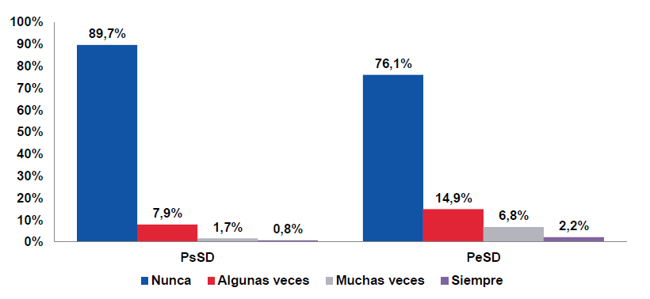
Distribución de la población adulta por frecuencia con la que se ha sentido discriminada/o en los últimos 12 meses, según situación de discapacidad

Respecto a las razones por las cuales las personas adultas con discapacidad se han sentido discriminadas, en un 36,9% señalan que se debe a las condiciones de salud.
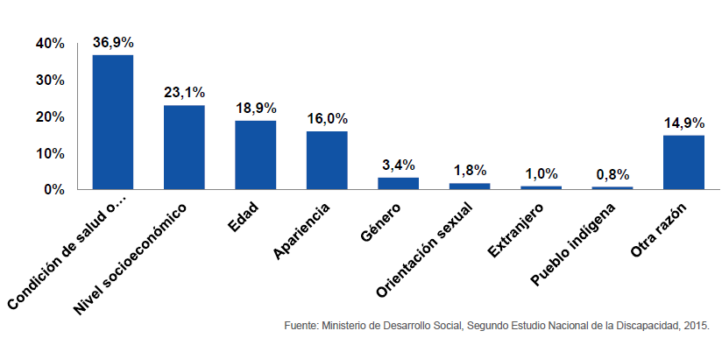
Porcentaje de la población adulta en situación de discapacidad que declara haberse sentido discriminada en los últimos 12 meses por alguna de las siguientes razones

En cuanto a los contextos en que se han sentido discriminadas las personas adultas con discapacidad, el II ENDISC señala que en un 25,4% lo han sido en centros de salud, representando el mayor porcentaje en comparación a los otros contextos indicados, como el barrio, familia, trabajo, entre otros.
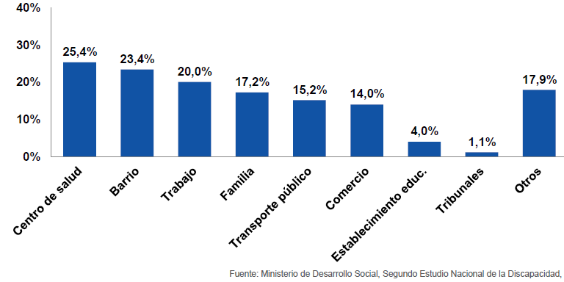
Porcentaje de la población adulta en situación de discapacidad que declara haberse sentido discriminada en los últimos 12 meses en alguno de los siguientes contextos

4. Sírvanse proporcionar información sobre la observancia del derecho al consentimiento libre e informado de las personas con discapacidad en relación con la atención de la salud, incluidos los servicios de salud sexual y reproductiva y de salud mental.

La ley 20.584 establece que “[t]oda persona tiene el derecho a otorgar o denegar su voluntad para someterse a cualquier procedimiento o tratamiento vinculado a su atención de salud, con las limitaciones […]” de que el rechazo a tratamiento, en ningún caso, podrá implicar como objetivo la aceleración artificial del proceso de muerte. Tampoco es aplicable cuando, como producto de la falta de intervención, procedimiento o tratamiento, se ponga en riesgo la salud pública.

El Decreto Nº 31 del Ministerio de Salud de 15 de junio de 2012 que aprueba Reglamento sobre Entrega de Información y Expresión de Consentimiento Informado en las Atenciones de Salud, establece que, con la información proporcionada por el profesional tratante, las personas podrán otorgar o denegar su consentimiento a someterse o recibir cualquier procedimiento o tratamiento vinculado a su atención de salud que se le proponga.

La manifestación de voluntad debe ser emitida libre, voluntaria, expresa e informadamente, sin que la persona pueda ser objeto de presiones o coacciones destinadas a influir la opción en uno u otro sentido. Las únicas limitaciones son que no puede tener por objeto acelerar artificialmente la muerte, realización de prácticas eutanásicas o el auxilio al suicidio.

La forma en que se manifiesta la aceptación o rechazo de un procedimiento o tratamiento es verbal, dejando constancia escrita en la respectiva ficha clínica tanto de la decisión como de la información proporcionada de la situación o condición de salud que lo afecta, su diagnóstico de la misma, los tratamientos disponibles para su recuperación o para la mejor mantención de su vida, el pronóstico previsible, el proceso previsible del postoperatorio cuando procediere, las posibles complicaciones o riesgos y costos personales que implican dichos tratamientos y, en general, toda situación que considere relevante para que éste tenga conocimiento de su situación, de sus posibilidades de mejoramiento y de los eventuales riesgos que corre. También debe dejarse constancia escrita en la respectiva ficha clínica en el caso de intervenciones quirúrgica, procedimientos que conlleven un riesgo, relevante y conocido por los profesionales tratantes, para la salud del afectado.

En el caso de estado de salud terminal, se podrá rechazar todo tratamiento que tenga por objeto la prolongación de la vida en forma artificial, siempre que tal rechazo no implique la aceleración o anticipación artificial de su muerte.

Asimismo, el Decreto 570 del Ministerio de Salud de 28 de agosto de 1998, el Reglamento para la Internación de las Personas con Enfermedades Mentales y sobre los Establecimientos que la proporcionan, establece que “[t]oda persona internada, cuya capacidad de decisión no se encuentre gravemente comprometida por su enfermedad o afección, podrá decidir por sí misma, aceptando o rechazando en forma libre y voluntaria y con debido conocimiento de causa, el plan de tratamiento que se le ofrezca.“ Este reglamento le otorga la facultad al médico tratante para resolver acerca de la capacidad de consentir del paciente, en este caso se debe solicitar la anuencia del familiar que actúa como apoderado y en caso de no existir será el director quien deberá consignar su opinión concordante por escrito en la historia clínica.

5. Sírvanse describir en qué medida y cómo las personas con discapacidad y sus organizaciones representativas participan en el diseño, planificación, implementación y evaluación de políticas, programas y servicios de salud.

El Servicio Nacional de la Discapacidad cuenta con cuatro instancias de Participación:
- Consejo Consultivo Nacional de la Discapacidad: Emite opinión respecto a políticas de Estado en Discapacidad y aprueba fondos concursables del Senadis, programas que van en beneficio de personas con discapacidad como es el Fondo Nacional de Proyectos Inclusivos (FONAPI) y la Estrategia de Desarrollo Local Inclusivo (EDLI), los cuales tienen alcance en salud.

- Los Consejos de la Sociedad Civil Regionales: Evalúa el impacto de los programas de SENADIS en sus respectivas regiones, junto con entregar lineamientos para mejorarlos y desarrollar de mejor forma los nuevos proyectos, además plantea las dificultades que deben enfrentar las personas con discapacidad, en las respectivas localidades, tocando temáticas de salud.

- Consultas Ciudadanas: Se pueden realizar de manera electrónica y/o presencial. Se han utilizado en la promulgación de leyes importantes como la Ley de Inclusión Laboral, o cuando abarca temas claves para las personas con discapacidad, como ayudas técnicas.

- Cuentas Públicas Participativas: Son un proceso de diálogo ciudadano entre el Director del Servicio Nacional de la Discapacidad y/o los Directores Regionales y representantes de la sociedad civil y la ciudadanía, respecto de la evaluación de la gestión del Servicio, sus prioridades y perspectivas futuras. Este mecanismo tiene por objetivo fomentar la transparencia de la gestión del Servicio, permitiendo a las personas conocer y consultar sobre la ejecución presupuestaria, políticas, planes y programas, lo que facilita y contribuye el control ciudadano sobre Senadis.

ANEXOS:
Como complemento de todo lo señalado en las respuestas del presente cuestionario, se acompañan los siguientes enlaces y archivos, donde se puede encontrar políticas públicas, informes y presentaciones, etc. relativo a discapacidad, abordando el derecho de las personas con discapacidad al disfrute del más alto nivel posible de salud, información que en gran parte ya fue citada en las respuestas antes indicadas, como también información genérica sobre el sistema de salud.

- Informe inicial Chile ante el Comité sobre los Derechos de las Personas con Discapacidad, de fecha 14 de agosto de 2012, disponible en: https://documents-dds-ny.un.org/doc/UNDOC/GEN/G14/159/66/PDF/G1415966.pdf?OpenElement
- Segundo Informe de Evaluación del Sistema de Salud Mental en Chile, de fecha junio de 2014, elaborado por la Universidad de Chile, disponible en: http://www.who.int/mental_health/who_aims_country_reports/who_aims_report_chile.pdf
- Presentación “Salud Mental en Chile y legislación en Salud Mental” del Dr. Mauricio Gómez Chamorro del Departamento de Salud Mental, disponible en: https://www.camara.cl/pdf.aspx?prmID=82466&prmTIPO=DOCUMENTOCOMISION
- Informe nacional de cumplimiento de la Convención Interamericana para la Eliminación de todas las Formas de Discriminación contra las Personas con Discapacidad (CIADDIS) y del programa de acción para el decenio de las Américas por los derechos y la dignidad de las personas con discapacidad (pad), de fecha 30 de marzo de 2016.
- II Estudio Nacional de la Discapacidad (2015), disponible en: http://www.senadis.cl/pag/355/1197/ii_estudio_nacional_de_discapacidad

https://www.leychile.cl/Navegar?idNorma=242302
https://www.leychile.cl/Navegar?idNorma=1047464&idParte=0&idVersion=
http://www.leychile.cl/Navegar?idNorma=173059
https://www.leychile.cl/Navegar?idNorma=1046010&idParte=0&idVersion=
https://www.leychile.cl/Navegar?idNorma=1078308
https://www.leychile.cl/Navegar?idNorma=1088117
Informe nacional de cumplimiento de la Convención Interamericana para la Eliminación de todas las Formas de Discriminación contra las Personas con Discapacidad (CIADDIS) y del programa de acción para el decenio de las Américas por los derechos y la dignidad de las personas con discapacidad (pad), (30 de marzo de 2016); pág. 111.-
Levantamiento de datos en terreno se efectuó entre los días 30 de junio y 4 de septiembre de 2015
http://www.programassociales.cl/programas/1175/2018/3
Informe nacional de cumplimiento de la Convención Interamericana para la Eliminación de todas las Formas de Discriminación contra las Personas con Discapacidad (CIADDIS) y del programa de acción para el decenio de las Américas por los derechos y la dignidad de las personas con discapacidad (pad), (30 de marzo de 2016); pág. 112.-
Ibid; pág. 113.-
Ibid; pág. 114.-
Ibid; pág. 123.-
https://www.leychile.cl/Navegar?idNorma=1046012
https://www.leychile.cl/Navegar?idNorma=1046012
https://www.leychile.cl/Navegar?idNorma=173059&idParte=

